**Szczęść Boże**

**Dzisiaj katecheza o wyjątkowej dla każdego dziecka osobie… o MAMIE !**

**Zapraszam cię do obejrzenia prezentacji i przygotowania niespodzianki**

**dla mamy z okazji jej święta.**

https://view.genial.ly/5ec801eb9330ad0d7cd6c69c/presentation-kl-i-ii-mama?fbclid=IwAR2H7DCZmjaA2wXi90SfR8znKJ88qdZN0y0tVcIGujeik-oNa7D0zh9vTkc

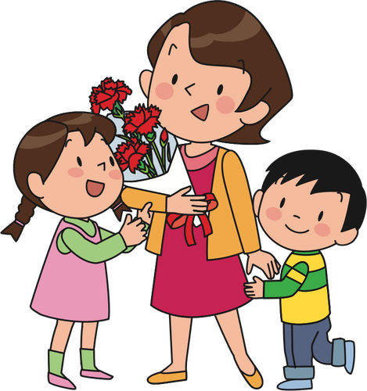

**Zapraszam byś ułożył puzzle dla mamy**

<https://puzzlefactory.pl/pl/puzzle/graj/dla-dzieci/239170-mi%C5%82o%C5%9B%C4%87?utm_source=embed&utm_medium=visit&utm_campaign=share_puzzle>

**A może spróbujesz zrobić dla mamy laurkę?**

**Tu znajdziesz kilka prostych propozycji**

<https://www.youtube.com/watch?time_continue=9&v=otjMhpZvKQ0&feature=emb_logo>

<https://www.youtube.com/watch?time_continue=5&v=hnBEEi-CLMI&feature=emb_logo>

**Do zobaczenia**